Состав профкома


Председатель
Габдрахманова Эльмира Шавкатовна
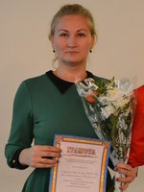
Заместитель председателя
Нагимуллина Лилия Фаритовна
Секретарь
Бадикова Гулюза Фангиловна
Комиссия по осуществлению общественного контроля
Гараева Чулпан Тагировна
Комиссия по социальному партнерству
Галлямова Айгуль Римовна
Комиссия по охране труда
Гимаева Алина Ильдусовна
Хабибуллина Гулия Назиповна
Культурно-массовая комиссия
Сафиуллина Файруза Габбасовна
Шаймарданова Лилия Нуровна
Соловьева Фануза Фанисовна
Комиссия по информационной работе
Залилова Аида Ренатовна
Тихонова Резеда Рафатовна
Чернова Лена Александровна

Контрольно-ревизионная комиссия
Габдрахманова Эльмира Шавкатовна
(председатель)
Гараева Чулпан Тагировна
(член комиссии)
Галлямова Айгуль Римовна
(член комиссии)

